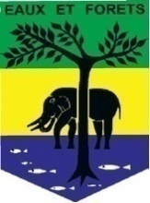 | REPUBLIQUE GABONAISE  Ministère des Eaux et Forêts  Secrétariat Général | 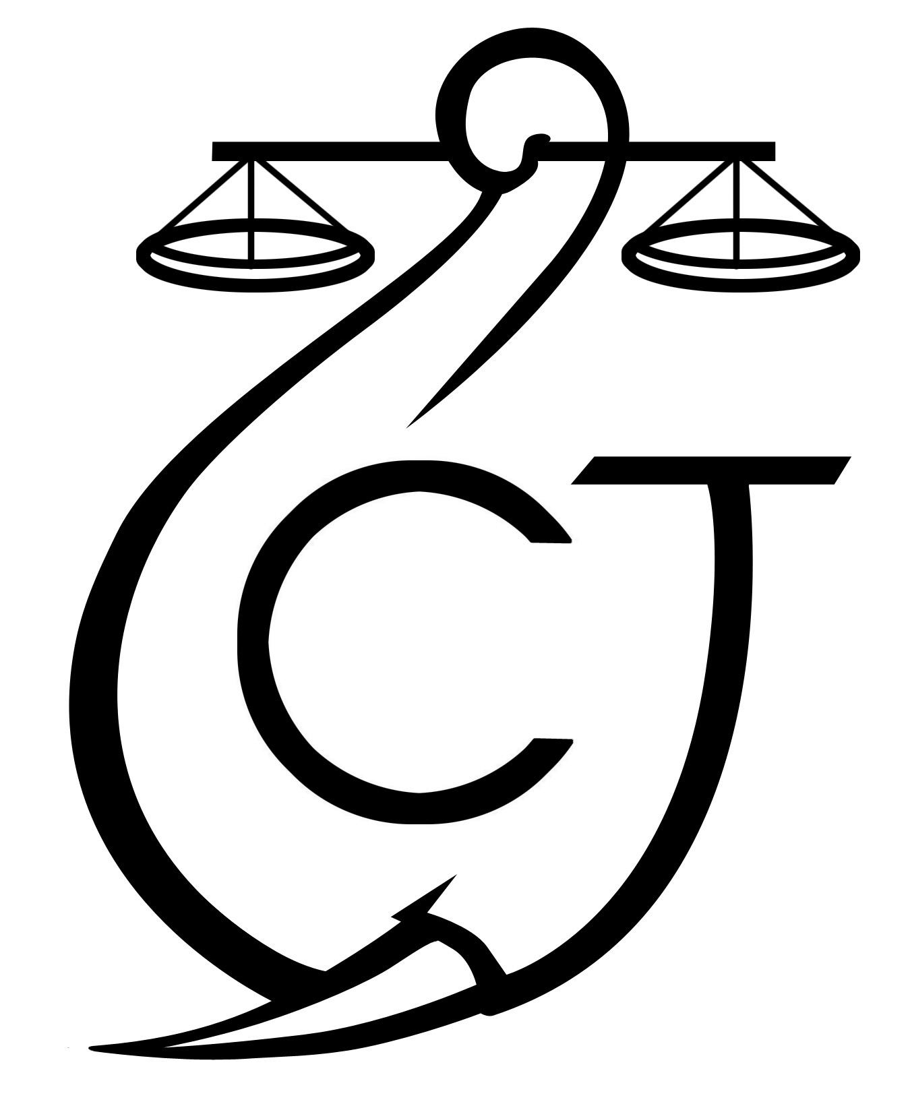 | CONSERVATION JUSTICE  Téléphone : (+241) 04 23 38 65  E-mail : luc@conservation-justice.org  Web : www.conservation-justice.org |  | Eco-Activists for Governance and Law Enforcement
Projet AALF
Appui à l’Application de la Loi sur la Faune
 | PROJET D’APPUI A L’APPLICATION DE LA LOI SUR LA FAUNE AU GABON (AALF)
REPUBLIQUE GABONAISE  Ministère Des Eaux Et Forêts  Secrétariat Général |  |  | CONSERVATION JUSTICE GABON  Téléphone : (+241) 04 23 38 65  E-mail : luc@conservation-justice.org  Web : www.conservation-justice.org

RAPPORT D’ACTIVITÉS
Mars 2018

SOMMAIRE

1 Points principaux 1
2 Investigations 1
3 Opérations 1
4 Département juridique 2
5 Communication 3
6 Relations extérieures 4
7 Conclusion 5

Rapport Mensuel Mars
Conservation Justice 2018

Points principaux

Les résultats obtenus par les projets AALF en mars 2018 sont les suivants :
- 10 Mars 2018 à Libreville, arrestation de Steven Lengouma Kéré, Ulrich Fred Mouélé et Rostand Junior Oyabi Yanga, de nationalité gabonaise, en possession de deux pointes d’ivoire et une queue d’éléphant par les agents des Eaux et Forêts et ceux de la Police Judiciaire appuyés par l'ONG Conservation Justice.
- 14 Mars 2018 à Lastoursville, interpellation de Kevin Bondouaboka. Il avait été libéré par erreur à la suite d'une grâce présidentielle après avoir été incarcéré pour détention et commercialisation d'ivoire
- 17 mars 2018 à Lambaréné, arrestation de N’Tchango Jean Christian de nationalité Gabonaise, pour transport, détention et commercialisation de 5 pointes d'ivoire par les agents du Poste des Contre-Ingérence et de la Sécurité Militaire du Moyen Ogooué et des agents de la Direction Provinciale des Eaux et Forêts, appuyés par L'ONG Conservation Justice.

Investigations

Indicateur :
Nombre d’investigations menées | 15
Investigations ayant menées à une opération | 3
Nombre de trafiquants identifiés | 43

Le mois de mars 2018 a été plus productif que le mois de février en termes d’informations recueillies pendant les missions et de résultats.
Plusieurs missions ont été effectuées au courant de ce mois par 4 investigateurs à travers différentes provinces telles que le Moyen-Ogooué, la Ngounié, l’Ogooué-lolo, l’Ogooué-Maritime, l’Ogooué-Ivindo, la Nyanga et le Woleu-Ntem.
Au total 15 missions d’investigations ont été organisées à dans ces différentes provinces avec 43 trafiquants et braconniers majeurs identifiés.
Trois opérations ont été réalisées au courant de ce mois.
Les investigateurs continuent de maintenir les contacts avec les cibles prioritaires pour les prochaines opérations.

Opérations

Indicateur :
Nombre d’opérations menées | 3
Nombre de trafiquants arrêtés | 5
Au cours du mois de mars 2018, le projet a réalisé trois opérations qui ont abouti à l’arrestation de cinq trafiquants.
- 10 Mars 2018 à Libreville, arrestation de Steven Lengouma Kéré, Ulrich Fred Mouélé et Rostand Junior Oyabi Yanga : Suite à diverse enquêtes menées, les agents des Eaux et Forêts et ceux de la Police Judiciaire appuyés par Conservation Justice vont se déporter sur les lieux prévus et surprendre les sieurs Steven Lengouma Kéré, Ulrich Fred Mouélé et Rostand Junior Oyabi Yanga,en flagrant délit de détention, transport et commercialisation de trophées d’espèces intégralement protégées (deux pointes d’ivoire sectionnées en quatre morceaux et une queue d’éléphant ), dans une des chambres d’un Motel sis à Montagne sainte, aux environs de 12h30mn. Conduits dans les locaux de la Police Judiciaire pour interrogatoire, les contrevenants ont tout d’abord tenté de nier être les propriétaires des produits. Mais ils ont fini par avouer que lesdits produits sont la propriété de sieur Steven Lengouma et que le rôle des deux autres mis cause était de l’aider à les vendre à Libreville.
- 14 Mars 2018 à Lastoursville, interpellation de Kevin Bondouaboka: A la suite de sa libération par erreur du fait d'une grâce présidentielle, un soit transmis avait été émis à l’encontre de Kévin Bondouaboka par le parquet de Franceville. Les forces de l’ordre du Haut-Ogooué et de l'Ogooué-Lolo étaient alors tenues de l’interpeller et de le conduire devant le procureur. Il a été interpellé à Lastourville puis conduit à la prison centrale de Franceville où il purge le reste de sa peine (sept mois restant). Il avait été arrêté le 29 août 2017 en possession de 2 pointes d'ivoire de 30kg. En outre il s'agit d'un récidiviste qui avait déjà été arrêté et condamné une première fois en 2014 pour avoir détenu 5 pointes d'ivoire de 13,5kg.
- 17 mars 2018 à Lambaréné, arrestation de N’Tchango Jean Christian: Le samedi 17 mars 2018, aux environs de 9h50, sur la base d'une information fiable d'une éventuelle transaction d'ivoire dans un motel de la ville de Lambaréné, une mission composée des agents du Poste des Contre-Ingérence et de la Sécurité Militaire du Moyen Ogooué et des agents de la Direction Provinciale des Eaux et Forêts, appuyés par L'ONG Conservation Justice effectuera une descente au lieu du dit motel puis placera un dispositif aux fins d'interpeller le présumé trafiquant des trophées d'espèces animales intégralement protégées. Quelques minutes plus tard, Monsieur N’Tchango Jean Christian, de nationalité gabonaise, domicilié à Lambaréné au quartier Invoua sera interpellé dans l'une des chambres du dit motel par les agents, en flagrant délit de détention et commercialisation de 5 pointes d'ivoire puis sera immédiatement conduit au poste de police.

Département juridique
Les juristes du projet ont suivi les initiés à Lambaréné et Libreville. Les cas pendants en province ont également continué de faire l’objet d’un suivi.
4.1. Suivi des affaires
Indicateur :
Nombre d’affaires suivies | 14
Nombre de condamnations | 0
Affaires enregistrées | 2
Nombre de prévenus | 5

Le département juridique a assuré le suivi des affaires initiées à l’occasion des opérations ci-dessus mentionnées ainsi que plusieurs affaires pendantes.
Aucune condamnation n’a été prononcée durant ce mois de mars 2018. Une grève des greffiers a succédé à celle des magistrats, ce qui n’a pas permis d’obtenir d’autres condamnations.
4.2. Visites de prison
Indicateur :
Nombre de visites effectuées | 13
Nombre de détenus rencontrés | 22

Des visites de prisons ont été effectuées à Franceville, Libreville, Lambaréné, Makokou, Mouila et Tchibanga. En tout 13 visites ont été effectuées qui ont permis de vérifier la présence en cellule de 22 trafiquants.
Plusieurs autres visites de cellules ont été effectuées à la suite des opérations réalisées avec les forces de l’ordre.
4.3. Formations
Les juristes du projet ont participé à deux formations au cours du mois de mars 2018 :
- 20 mars 2018 à Libreville : formation organisée par US Forest Service à l’endroit des procureurs et des forces de l’ordre. Conservation Justice a effectué une présentation ;
- 23 mars 2018 à Libreville : formation organisée par ICCF Group à l’endroit des magistrats afin d’améliorer l’exercice de la Justice en matière de faune. Conservation Justice a également effectué une présentation.

Communication

Indicateur :
Nombre de pièces publiées | 20
Télévision | 2
Internet | 15
Presse écrite | 3
Radio | 0

Au cours du mois de mars 2018, le projet a produit 20 pièces médiatiques qui ont permis de diffuser les résultats obtenus. Les articles ont été diffusés sur internet (14), à la télévision (2) et dans la presse écrite (3).
Les articles sont disponibles sur plusieurs médias, et notamment sur le site Internet, la page Facebook et la chaine YouTube du projet.
Website: http://www.conservation-justice.org/CJ/
Facebook: https://www.facebook.com/Conservation-Justice-163892326976793/
YouTube: https://www.youtube.com/user/ConservationJustice

Relations extérieures

Indicateur :
Nombre de rencontres | 129
Suivi de l’accord de collaboration | 65
Collaboration sur affaire | 43

Au cours du mois de mars 2018, le projet a entretenu plusieurs relations avec les autorités gabonaises.
- A Franceville : le Directeur Provincial des Eaux et Forêts (DP) du Haut-Ogooué, le responsable forêts et volet social à la DPHO, le Conservateur du Parc National des Plateaux Batéké, le Procureur de la République et ses substituts, deux Juge du siège, le Vice-président du Tribunal de Première Instance, le maire de la commune de Franceville, le Responsables du B2, PJ, Sureté urbaine, OCLAD, DGR ;
- A Lambaréné : les procureurs de la République, le Directeur de cabinet du gouverneur de la province du Moyen Ogooué, le Maire de la commune de Lambaréné, le préfet du département de l’Ogooué et des Lacs, le président du conseil départemental de l’Ogooué et des Lacs, le Président du tribunal de première instance, le premier juge d’instruction, le DP des Eaux et Forêts, les chefs des unités de police judiciaire ;
- A Koula-Moutou : le Chef d’antenne provinciale de la PJ, le DP des Eaux et Forêts et le Procureur de la République;
- A Libreville : le DP de l'Estuaire, le Directeur Technique, le Conseiller Juridique et le Secrétaire Exécutif de l'ANPN, la Direction Générale des Forêts, le SG du ministère de la forêt, le Directeur de la Lutte Contre le Braconnage, le parquet de Libreville, la Police Judiciaire, les Commandants de Brigades de Kango et Ndjolé ;
- A Makokou : le Gouverneur, la Présidente du Conseil le Maire central et son adjoint, le Président du Tribunal, le Procureur, le juge d’instruction du 1er Cabinet, le Directeur Provincial des Eaux et Forêts, le CB Faune, la DGR, la PJ, le B2, l'Immigration, la police de ville ;
- A Mouila : le DP des Eaux et Forêts de la Ngounié, le Préfet de Mandji-Ndolou et son Secrétaire Général, l’intérimaire de PROLAB, le Commandant de brigade de la gendarmerie, les vices présidents du Tribunal, le procureur de la République, les juges d’instruction et les juges du siège, la police judiciaire, le B2, la DGR.
- A Oyem : le DP des Eaux et Forêts, le procureur de la République, la PJ, DGR ;
- A Tchibanga : le DP des Eaux et Forêts de la Nyanga, le Conservateur du parc Moukalaba-Doudou et son adjoint.

Conclusion
Au cours du mois de mars 2018, le projet a réalisé 15 missions d'investigations qui ont permis d'identifier 43 nouveaux trafiquants. Ces missions ont permis d'aboutir à trois opérations à Libreville, Lastoursville et Lambaréné.
Cinq personnes au total ont été interpellées en possession de sept pointes d'ivoire au total. L'une des personnes interpellées est un récidiviste qui avait été libéré par erreur à la suite de la grâce présidentielle.
Le département juridique a assuré le suivi des affaires initiées. Malheureusement, la grève des greffiers en cours n'a pas permis la tenue d'audiences. Conservation Justice a cependant participé aux formations réalisées par US Forest Service et ICCF Group à Libreville portant sur l'application de la Loi sur la faune.
Le projet a produit 20 pièces médiatiques dont 2 à la télévision, 15 sur internet et 3 dans la presse écrite.
Le projet AALF continue d'entretenir de solides relations avec les autorités gabonaises avec pas moins de 129 rencontres effectuées.

